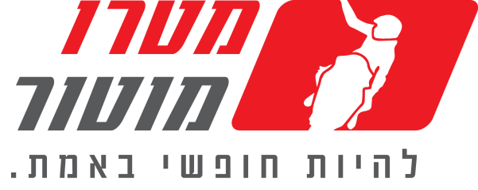

חזק יותר, מהיר יותר

YAMAHA YZF – R125 החדש בישראל

מטרו מוטור, יבואנית ימאהה בישראל, מודיעה על הגעתו לארץ של הדגם הספורטיבי והמתקדם ביותר אי פעם של הימאהה YZF–R125.ה-YZF–R125 החדש לחלוטין לשנת 2019, מעלה את רף הביצועים ומציע את חווית הספורט הטהורה ביותר בקטגורית הכניסה לעולם אופנועי הסופר-ספורט.

מנוע 125 סמ"ק חדש לחלוטין עם תזמון שסתומים משתנה

מנוע ה-YZF–R125 החדש לוקח את ביצועי ה-R125 כמה צעדים קדימה עם מנוע חדש לחלוטין שמציע מומנט רב יותר ורצועת אספקת כח רחבה וחלקה יותר. מערכת חדשה של תזמון שסתומים משתנה (VVA) מבצעת אופטימיזציה של פעולת השסתומים בכל רוחב קשת הסל"ד והתוצאה המתקבלת הם מומנט ותאוצה טובים יותר החל מסל"ד נמוך ועד למנתק ההצתה. בנוסף, ראש צילינדר חדש והקטנת תא הבעירה מביאים ליעילות גבוהה יותר של פעולת המנוע ורצועה כח רחבה הרבה יותר.
גם מערכת הזרקת הדלק ומערכת הקירור הם חדשות לחלוטין, כאשר התוצאה המתקבלת היא תגובת מנוע חזקה, קלה ונשלטת וקירור יעיל גם בטמפרטורות גבוהות ותחת עומס.

שלדת Deltabox חדשה

ה-YZF–R125 זוכה לשלדת Deltabox חדשה ומתקדמת עם תכנון גיאומטרי חדש כך שהרכיבה על ה-YZF–R125 מעניקה חווית היגוי קלה, חלקה ומרגשת מאי פעם. הבולם הקדמי, בקוטר מכובד של לא פחות מ-41 מ"מ, מסייע גם הוא לחווית הרכיבה, במיוחד במהירויות גבוהות בהם נדרש שיכוך יעיל ביותר. השלדה החדשה מציגה גם זרוע אחורית חדשה לחלוטין מאלומיניום וקצרה יותר. שינויים אלו בזרוע האחורית מעניקים לYZF–R125- התנהגות ספורטיבית וקלילה, וגם מסייעת להקטנת המשקל הבלתי מוקפץ. מצמד מחליק חדש מאפשר הפעלה קלה יותר של ידית המצמד, ומסייע במניעת נעילת הגלגל האחורי בעת הורדת הילוך.

צמיג חדש ורחב יותר

ה-YZF–R125 זוכה לצמיג אחורי חדש ורחב יותר במידות 140\70\17 שנועד לספק אחיזה גבוהה בהתאמה לביצועי המנוע והשלדה החדשים. הצמיג החדש גם מסייע למראה קרבי יותר של ה-YZF–R125.

עיצוב אגרסיבי חדש בהשראת ה-R1M

עיצוב ה-YZF–R125 החדש ממשיך את הקווים שמאפיינים את משפחת ה-R של ימאהה. פנסי ה-LED בחזית ומאחור והחיפוי החדש חולקים קווים זהים עם ה-YZF-R1M האייקוני עד לפרטים הקטנים כדוגמת כונסי האוויר בזנב ומגן ידית הבלם המוכר ממרוצי ה-MotoGP.
מעבר לכך, לוח השעונים החדש מציג פיצ'רים מתקדמים מעולם המרוצים – נורת חיווי להתראה על הצורך להעלות הילוך, נורת חיווי מצב תיבת הילוכים וחיווי על מצב מערכת תזמון השסתומים.

ה-Yzf-R125 זמין בצבעים:
Yamaha blue
Tech Black
Competition White

מחיר: 28,985 ₪ כולל הוצאות ואגרות רישוי

